课题58：基因工程
【课标要求】转基因食品的安全问题。
【考向瞭望】基因工程的简单应用，转基因生物与转基因食品的安全问题。
【知识梳理】一、基因工程：（一）含义
1、操作对象：DNA分子。
2、过程：提取某种基因→体外改造DNA分子→导入另一种生物的细胞。
3、目的：按照人们的意愿，定向改造生物的遗传性状。
（二）原理：基因重组。
（三）特点
1、可以在不同种生物间进行，即可以将一种生物的优良性状移植到另一种生物身上。
2、可以按照人们的意愿直接定向地改造生物，培育出新品种。
（四）基因工具
1、基因的“剪刀”：指限制性核酸内切酶（简称限制酶），具有专一性，即一种限制酶只能识别一种特定的核苷酸序列，并在特定的位点上切割DNA分子。
2、基因的“针线”：指DNA连接酶，它能在脱氧核糖与磷酸之间形成一定的化学键，连接成脱氧核苷酸链，而互补的碱基之间通过氢键连接的。
3、基因的运载体：常用的运载体有质粒、噬菌体、动植物病毒等。质粒主要存在于许多细菌及酵母菌等生物中，其作用是将外源基因送入受体细胞。
（五）基本步骤
1、过程：提取目的基因→目的基因与运载体结合→将目的基因导入受体细胞→目的基因的表达与检测。
2、成功的标志：获得转基因生物或产品。
二、基因工程的应用
（一）作物育种：利用基因工程的方法，获得高产、稳产和具有优良品质的农作物，培育出具有各种抗逆性的作物新品种，如抗虫棉。
（二）药物研制：利用基因工程，培育转基因生物，利用转基因生物生产出各种高质量、低成本的药品，如胰岛素、干扰素、乙肝疫苗等。
（三）环境保护：如利用转基因细菌降解有毒有害的化合物，吸收环境中的重金属，分解泄漏的石油，处理工业废水等。
【基础训练】
1、用基因工程技术可使大肠秆菌合成人的胰岛素。下列叙述不正确的是（ B ）
A、常用相同的限制酶处理目的基因和质粒
B、DNA连接酶和RNA聚合酶是构建重组质粒必需的工具酶
C、可用含抗生素的培养基检测大肠秆菌中是否导入了重组质粒
D、导入大肠秆菌的目的基因不一定成功表达
2、下列关于基因工程的叙述，正确的是（ B ）
A、基因工程经常以抗菌素抗性基因为目的基因
B、细菌质粒是基因工程常用的运载体
C、通常用一种限制酶处理含目的基因的DNA，用另一种限制酶处理载体体DNA
D、为育成抗除草剂的作物新品种，导入抗除草剂基因时应只能以受精卵为受体
3、瑞士科学家培育出一种富含β胡萝卜素的水稻新品种——“黄金水稻”，可望结束发展中国家人口维生素A摄入量不足的状况（注：β胡萝卜素是形成维生素A的基础材料，维生素A缺乏是导致发展中国家千百万儿童失明和罹患其他疾病的常见原因）。如图表示这一技术的基本过程，请据图回答有关问题：
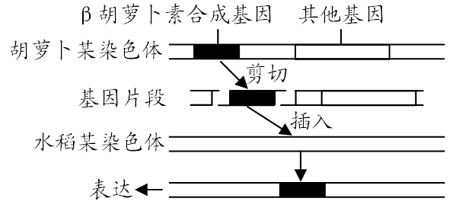

（1）“剪切”所使用的酶是限制性核酸内切酶，“剪切”结果使DNA分子片段产生了黏性末端。“插入”过程中使用的酶有限制性核酸内切酶和DNA连接酶；“表达”的过程包括转录和翻译。
（2）在“黄金水稻”培育过程中，能确定“β胡萝卜素合成基因”已成功导入水稻体内的简便方法是出现了黄色的大米。
（3）通过这一技术培育的水稻称为“黄金水稻”，名称中“黄金”可能与胡萝卜素呈黄色有关。
（4）请再举出两例转基因植物：抗虫棉、转基因大豆、抗除草剂作物等（任选两项）。
【高考模拟】
4、（2008全国卷Ⅰ4）已知某种限制性内切酶在一线性DNA分子上有3个酶切位点，如图中箭头所指，如果该线性DNA分子在3个酶切位点上都被该酶切断，则会产生a、b、c、d四种不同长度的DNA片段。现在多个上述线性DNA分子，若在每个DNA分子上至少有1个酶切位点被该酶切断，则从理论上讲，经该酶切后，这些线性DNA分子最多能产生长度不同的DNA片段种类数是（ C ）

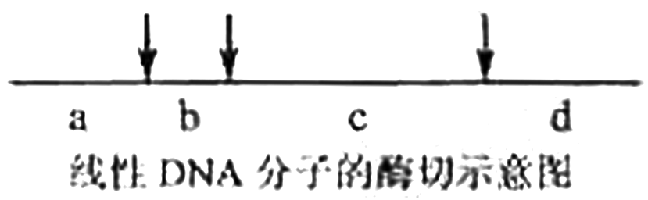

A、3 B、4 C、9 D、12
5、（2007山东理综26）普通小麦中有高秆抗病（TTRR）和矮秆易感病（ttrr）两个品种，控制两对相对性状的基因分别位于两对同源染色体上。实验小组利用不同的方法进行了如下三组实验：
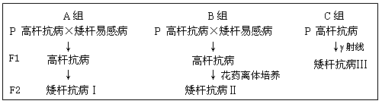

请分析回答：
（1）A组由F₁获得F₂的方法是杂交，F₂矮秆抗病植株中不能稳定遗传的占2/3。
（2）Ⅰ、Ⅱ、Ⅲ三类矮秆抗病植株中，最可能产生不育配子的是Ⅲ类。
（3）A、B、C三组方法中，最不容易获得矮秆抗病小麦新品种的方法是C组，原因是基因突变发生的频率极低且不定向性。
（4）通过矮秆抗病Ⅱ获得矮秆抗病小麦新品种的方法是秋水仙素（或低温）诱导染色体数目加倍。获得的矮秆抗病植株中能稳定遗传的占100%。
（5）在一块高秆（纯合体）小麦田中，发现了一株矮秆小麦。请设计实验方案探究该性状出现的可能的原因（简要写出所用方法、结果和结论）将矮秆小麦与高秆小麦杂交；如果子一代为高秆，子二代高秆︰矮秆＝3︰1（或出现性状分离），则矮秆性状是基因突变造成的；否则，矮秆性状是环境引起的。或将矮秆小麦与高秆小麦种植在相同环境下，如果两者未出现明显差异，则矮秆性状是环境引起；否则矮秆性状是基因突变造成的。

